**Langkah-Langkah Membuat Project Maven**

1. Pertama kita siapkan sebuah database dengan field seperti berikut!

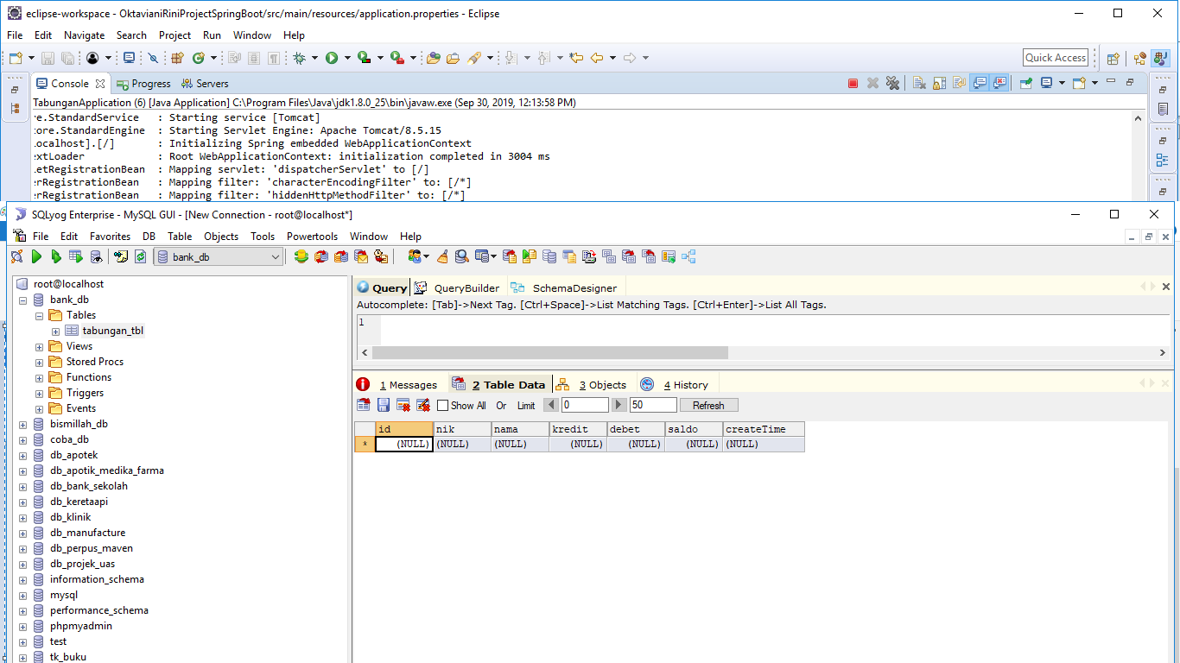

1. Buka Aplikasi Eclips

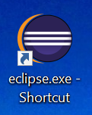

1. Muncul halaman ini klik launch

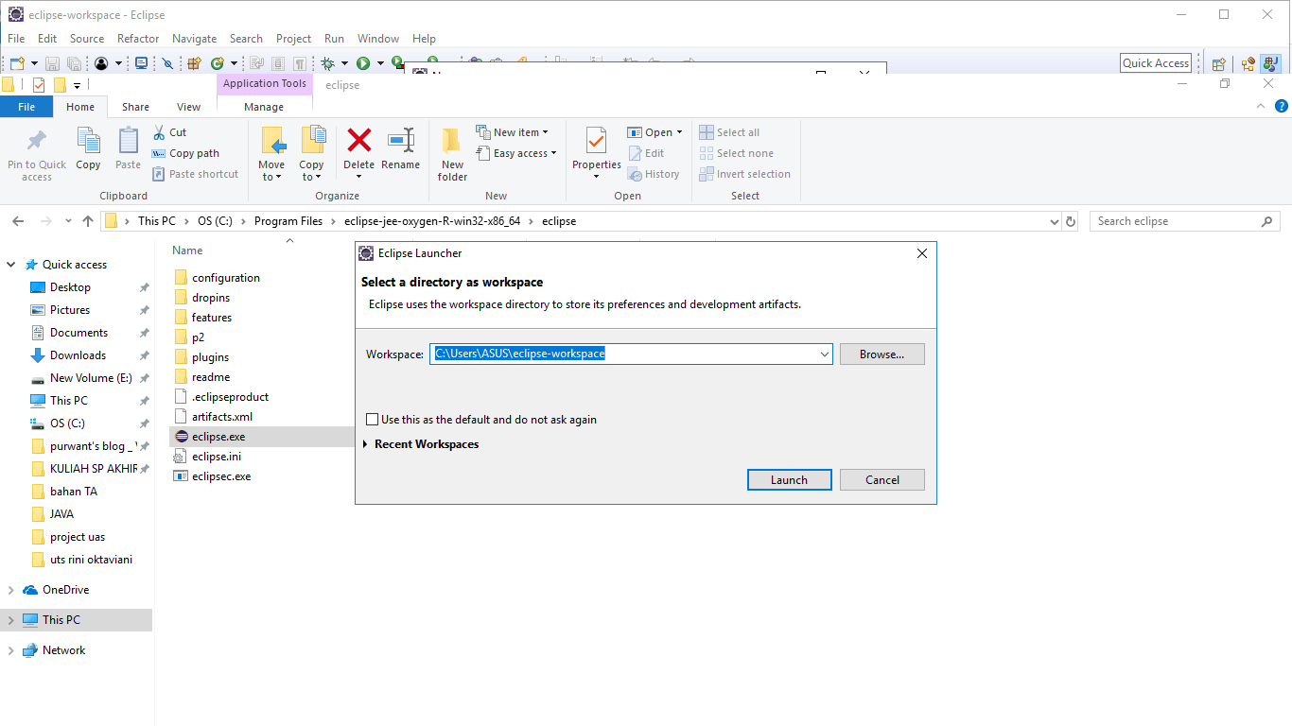

1. Setelah lembar kerja Eclips terbuka kita buat project baru dengan cara klik file -> new cari maven project

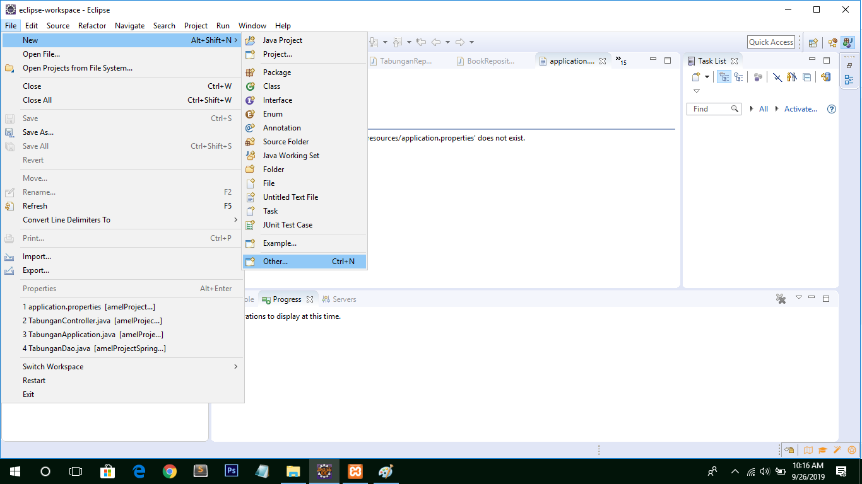

Atau bisa dengan cara klik other -> maven project ->next

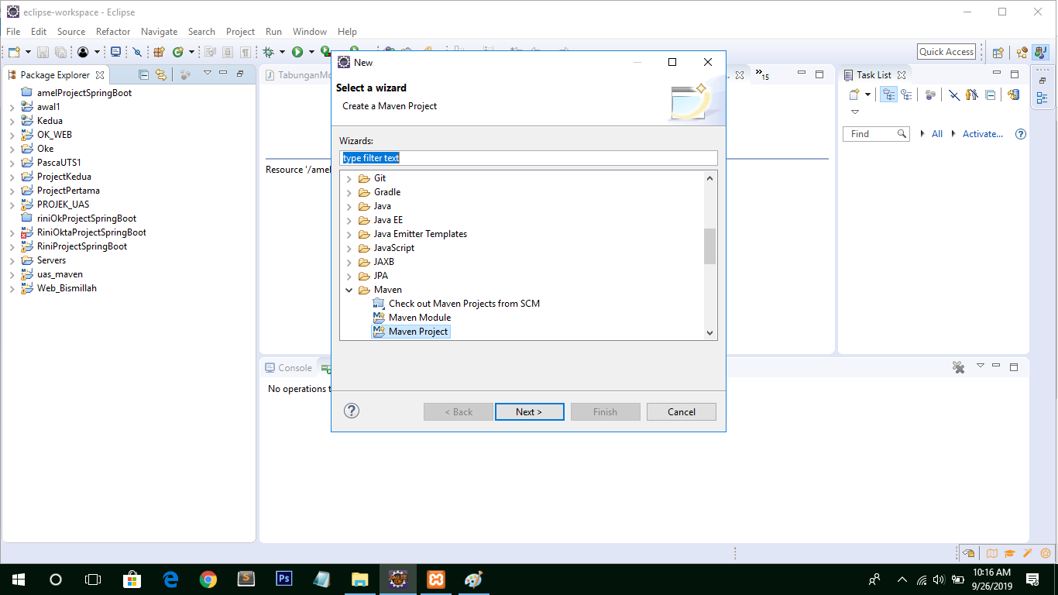

1. Pilih penyimpanan project -> next

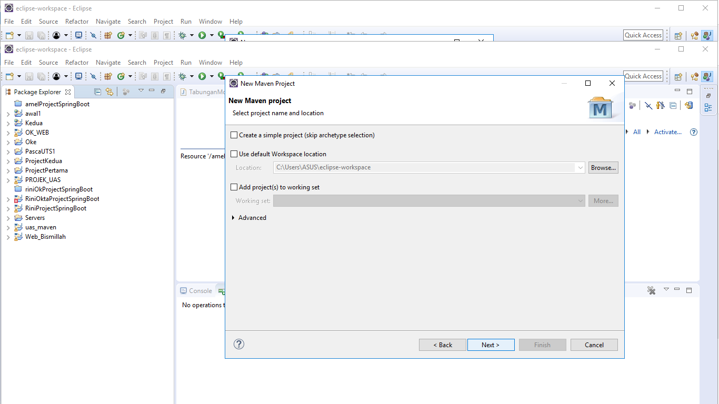

1. Ketik di filternya webapp -> klik org-> next

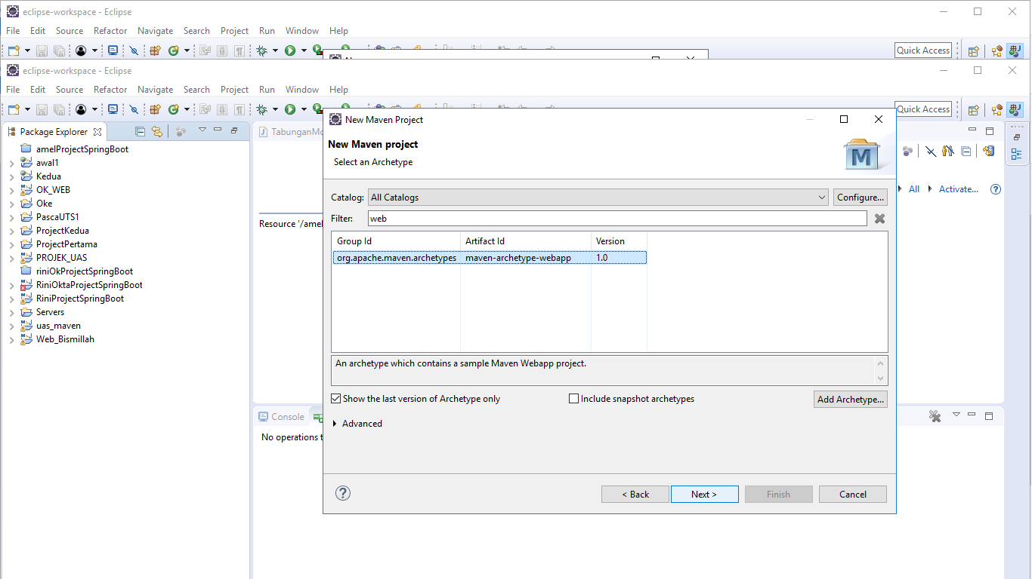

1. Isi group id dan artifact id lalu finish. tunggu sampai project yang kita buat muncul dihalaman sebelah kiri

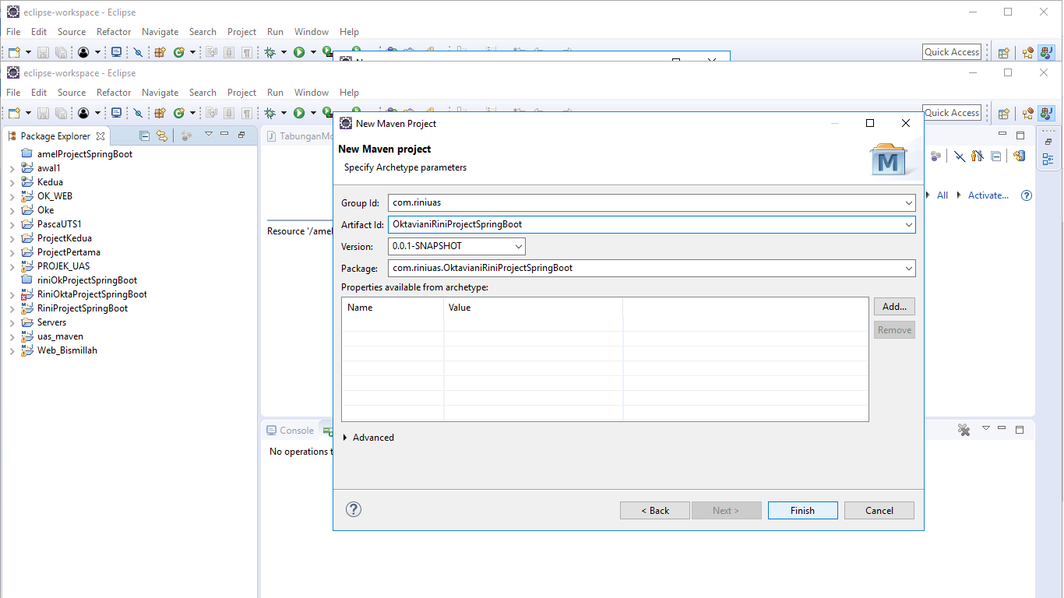

1. Klik diPom.xml lalu isikan kodingan parent dan defendency lalu save

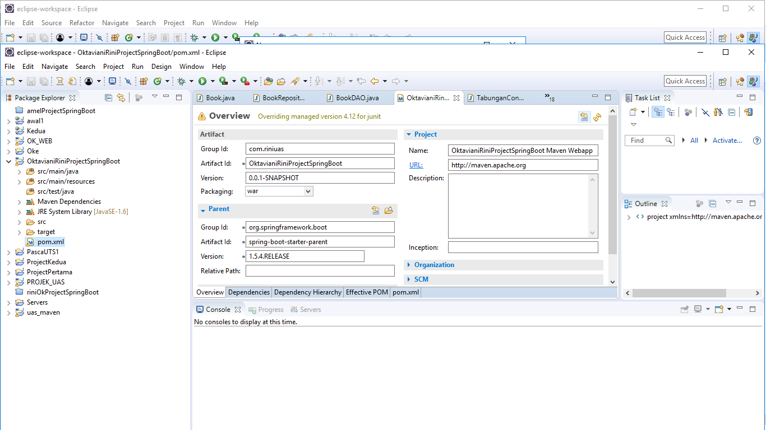

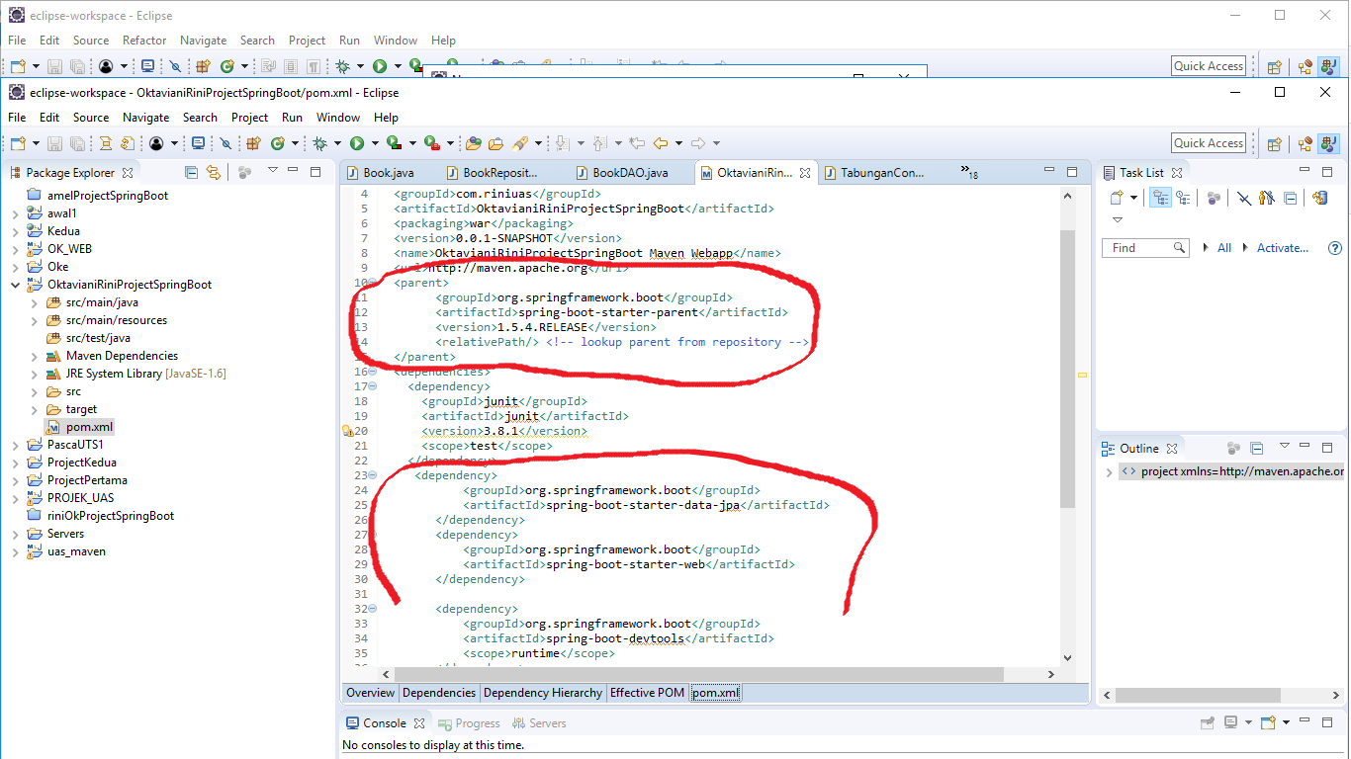

1. Selanjutnya di src/main/resource buat application.properties dengan cara klik kanan pada src/main/resource file -> new- file atau diother -> general -> file -> next

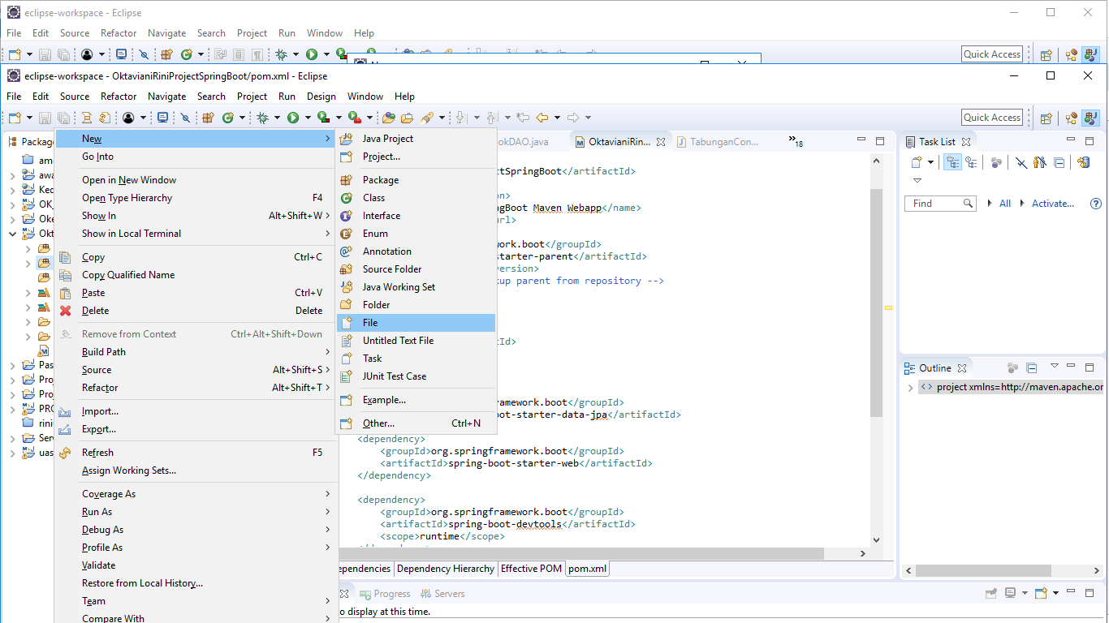

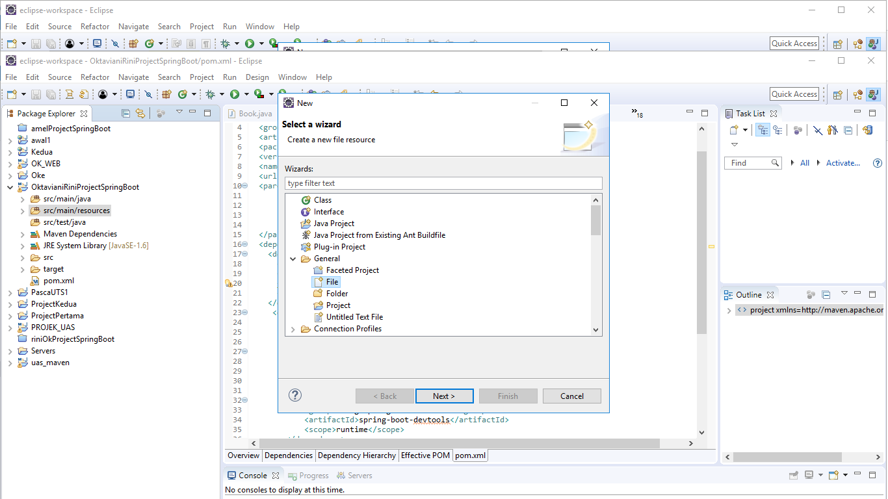

1. Tuliskan di file name “application.properties” lalu finish

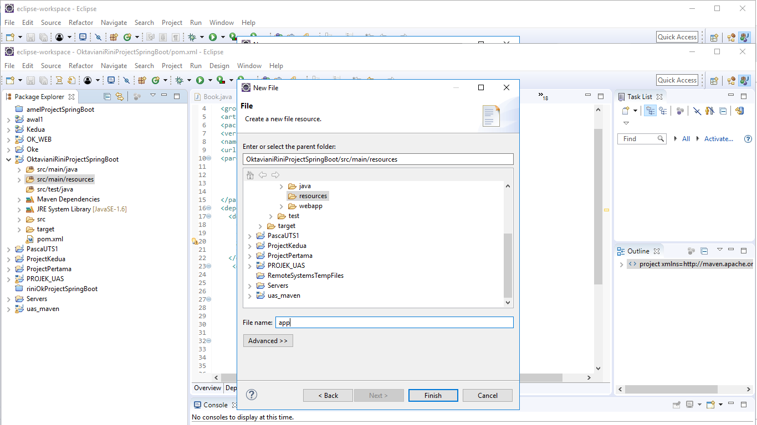

1. Masukan kodingan dibawah sesuai database yang digunakan

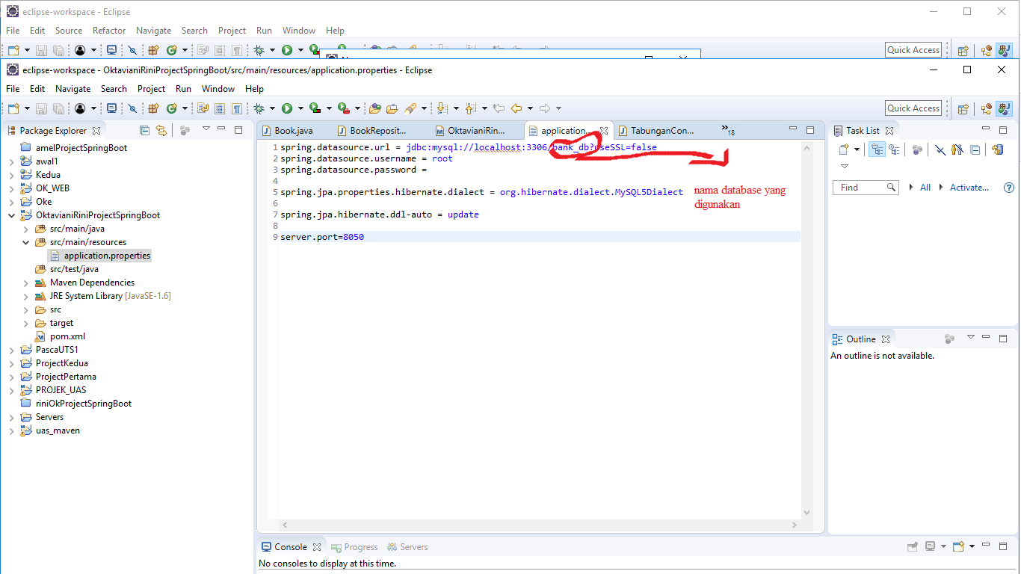

1. Simpan lalu run project

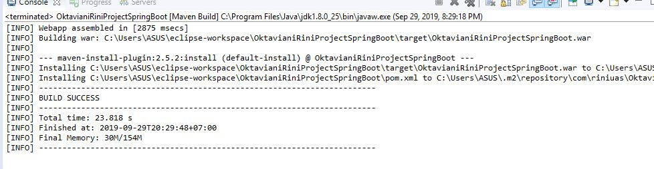

1. Agar tidak ada tanda x pada project maka update projek dengan cara klik kanan pada project -> maven -> update project

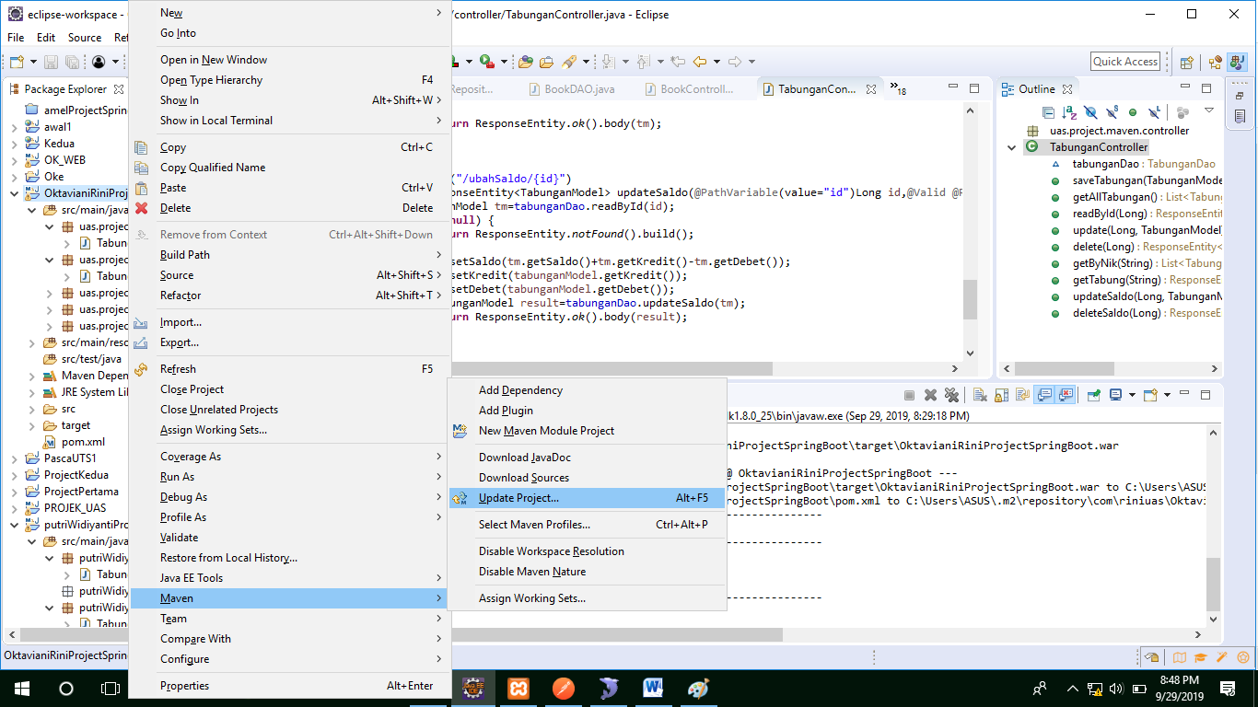

1. Selanjutnya tambahkan JRE dan dependencies dengan cara klik kanan pada project -> properties -> java build path -> centang keduanya lalu apply and close maka akan muncul src/main/java.

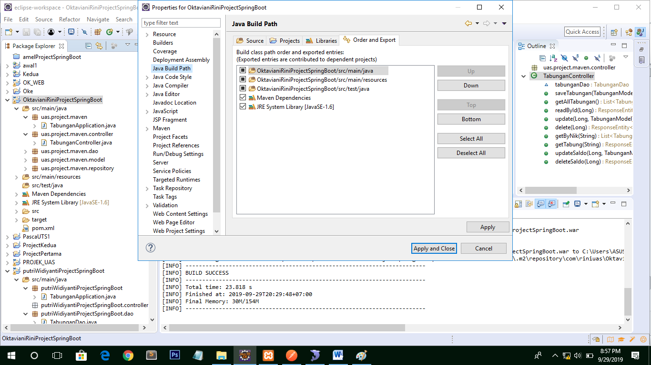

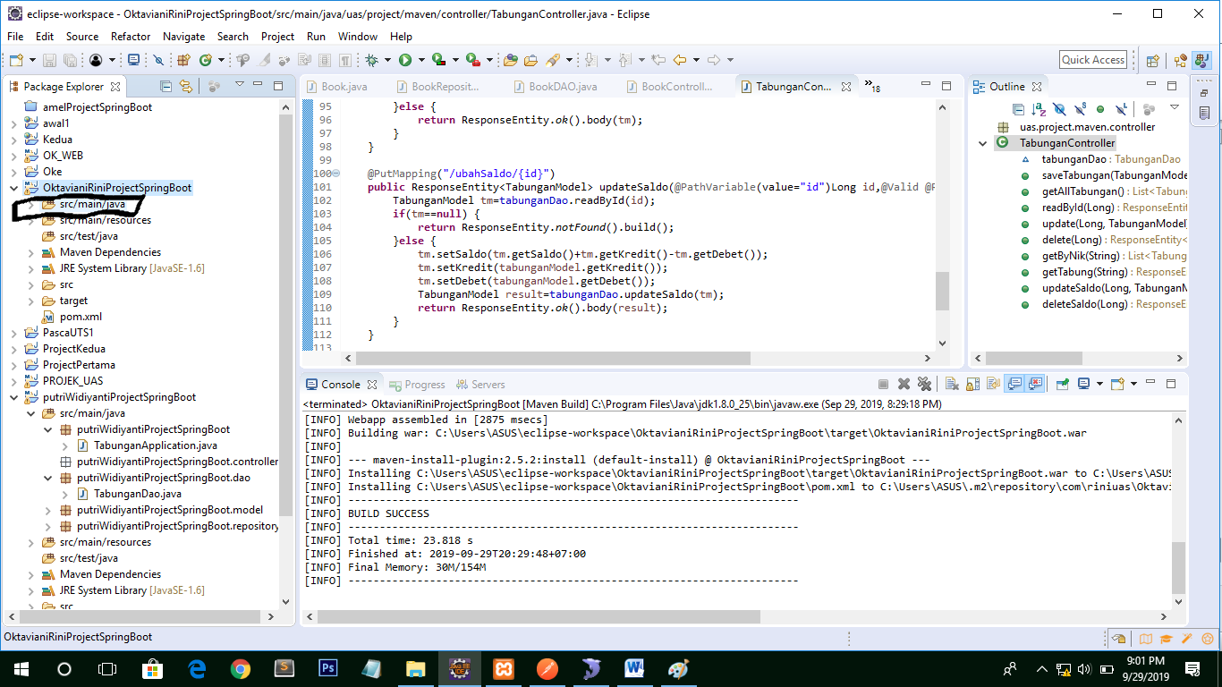

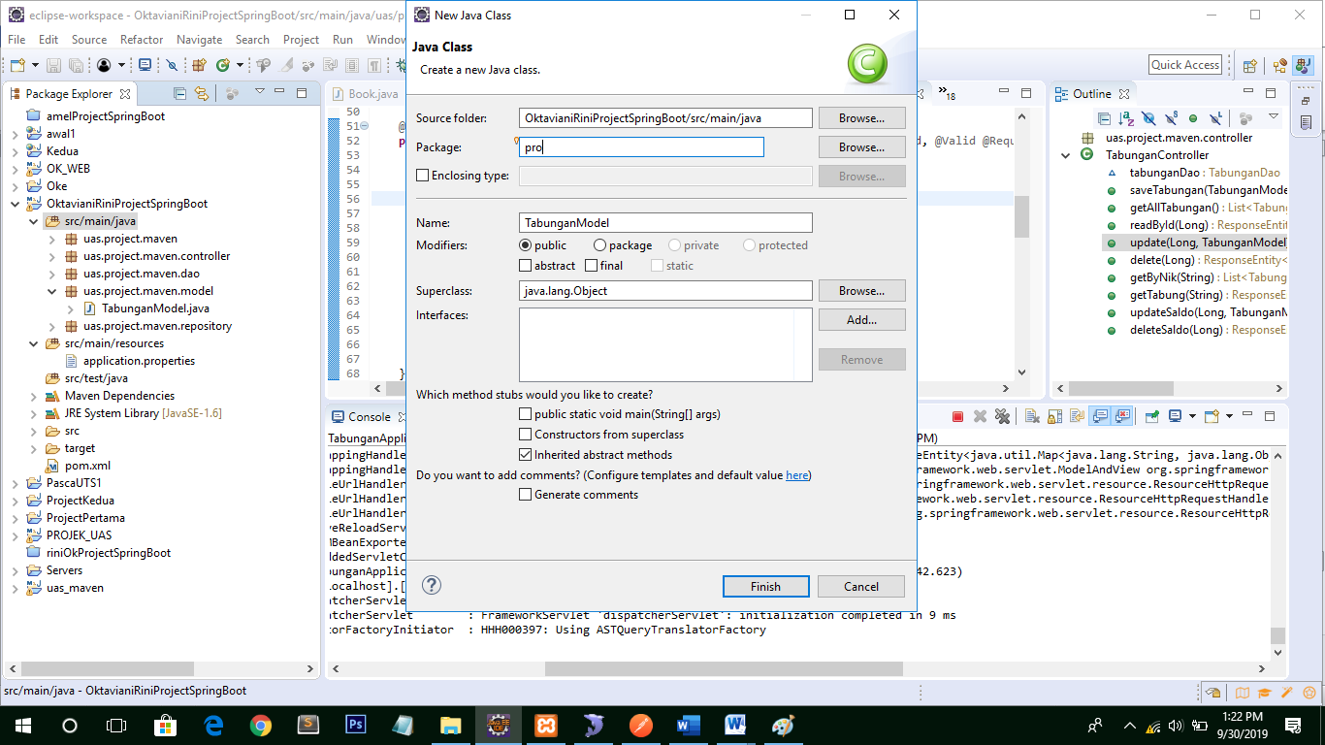

1. Selanjutnya pilih alternate JRE dengan cara klik pada project -> run as -> run configuration dan isikan pada main goals “clean install” dan pada JRE klik alternate JRE dan ganti dengan JDK lalu run.

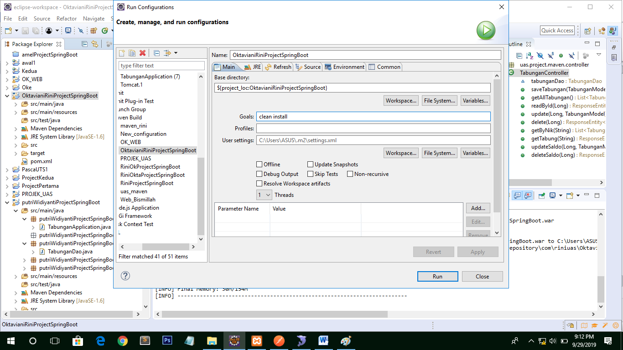

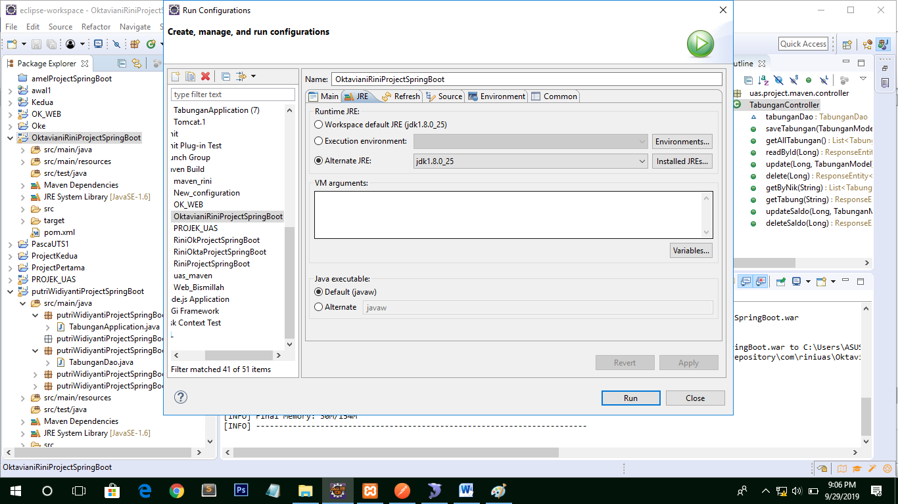

1. Lalu buat package pada src/main/java dengan cara klik kanan pada src/main/java -> new -> class kita akan membuat model selanjutnya isi nama package dan name nya setelah itu finish

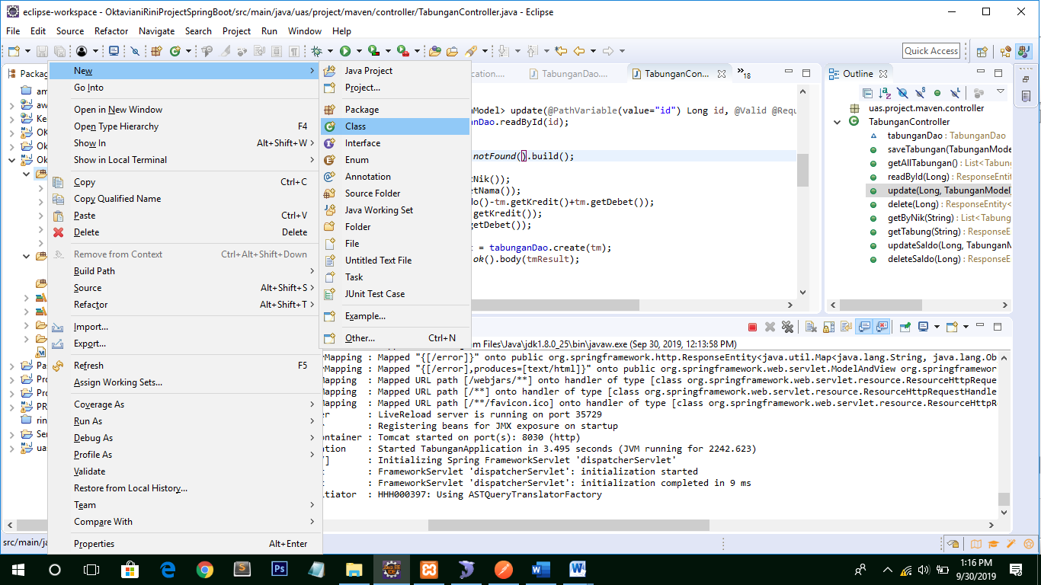

1. Isikan kodingan berikut pada class Model yang dibuat dan save

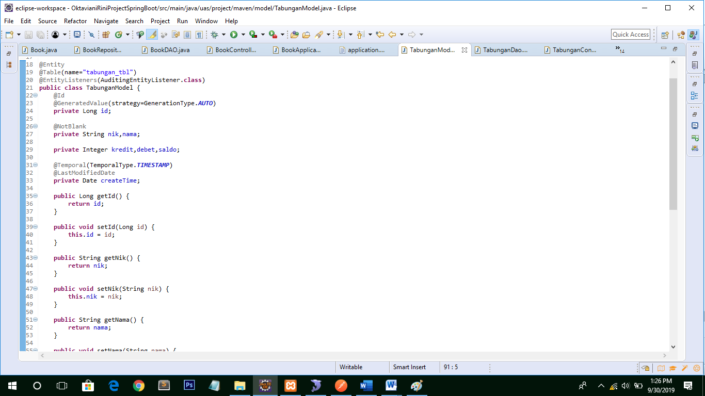

1. Buat package repository dengan cara klik kanan pada package model -> new -> interface dinama package tinggal diganti belakangnya jadi .repository terus isi name nya dan finish

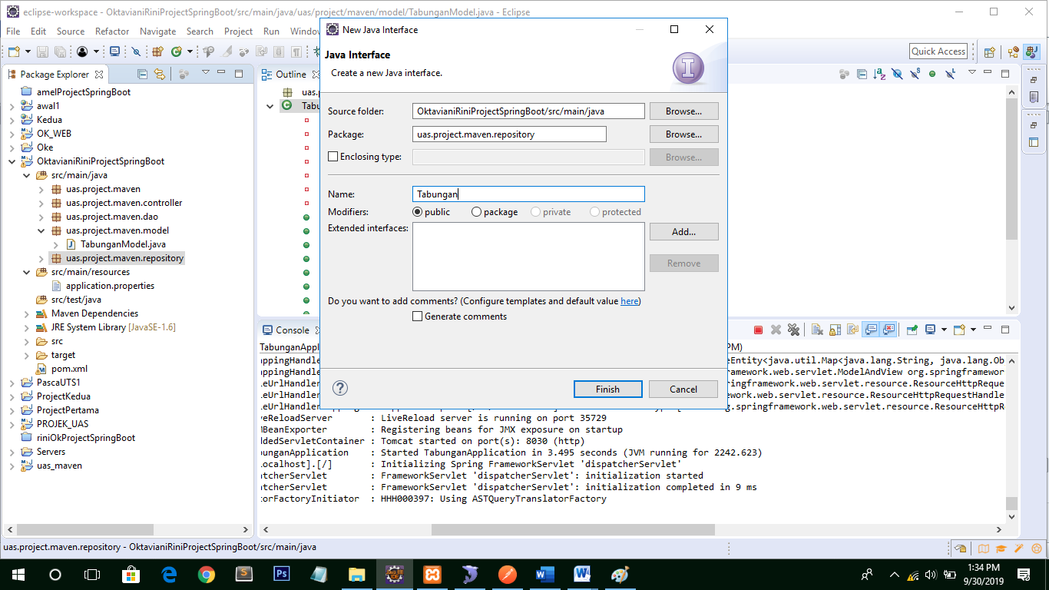

1. Isikan kodingan berikut pada interface repository dan save

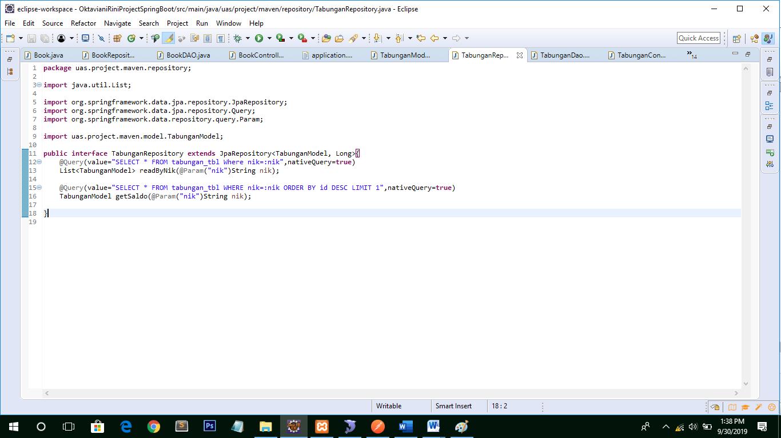

1. Selanjutnya kita buat package dao sama langkahnya seperti sebelumnya klik kanan pada package lain lalu new -> class ubah nama package belakangnya menjadi .dao dan isi namenya lalu finish

Isikan kodingan berikut pada class dao dan save

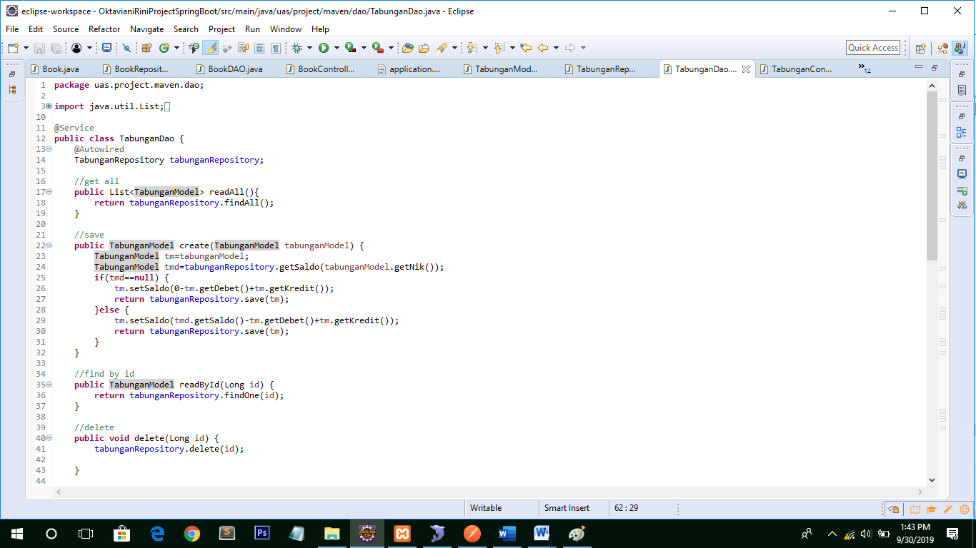

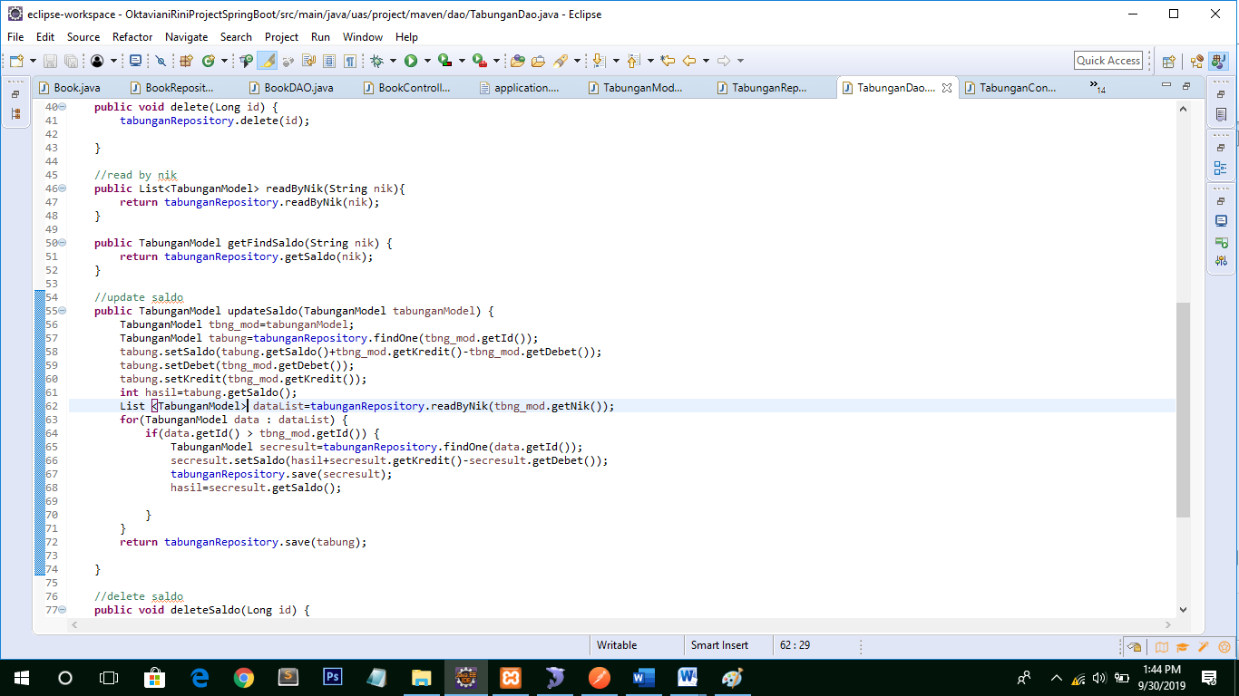

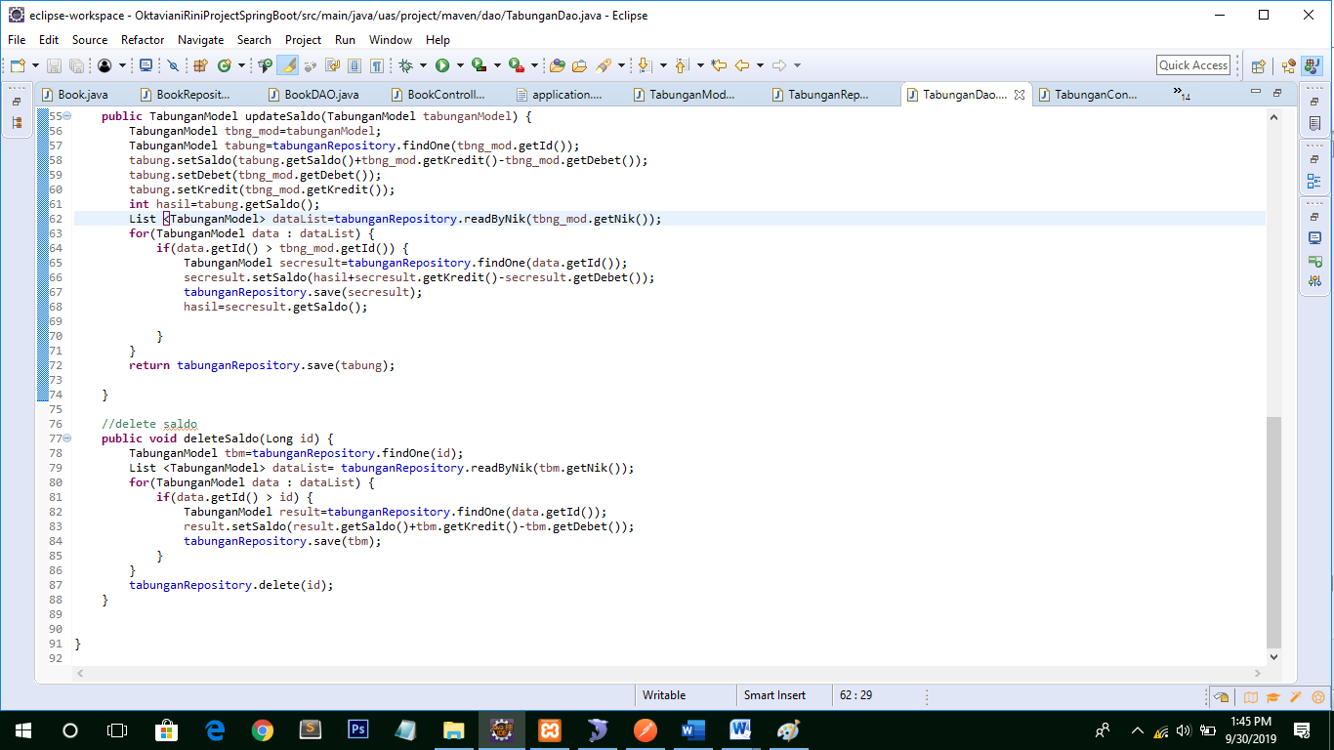

1. Lalu buat package controller sama langkahnya seperti sebelumnya klik kanan pada package lain ganti nama package belakangnya jadi .controller selanjutnya isi name nya dan finish. Isikan kodingan seperti dibawah ini lalu save

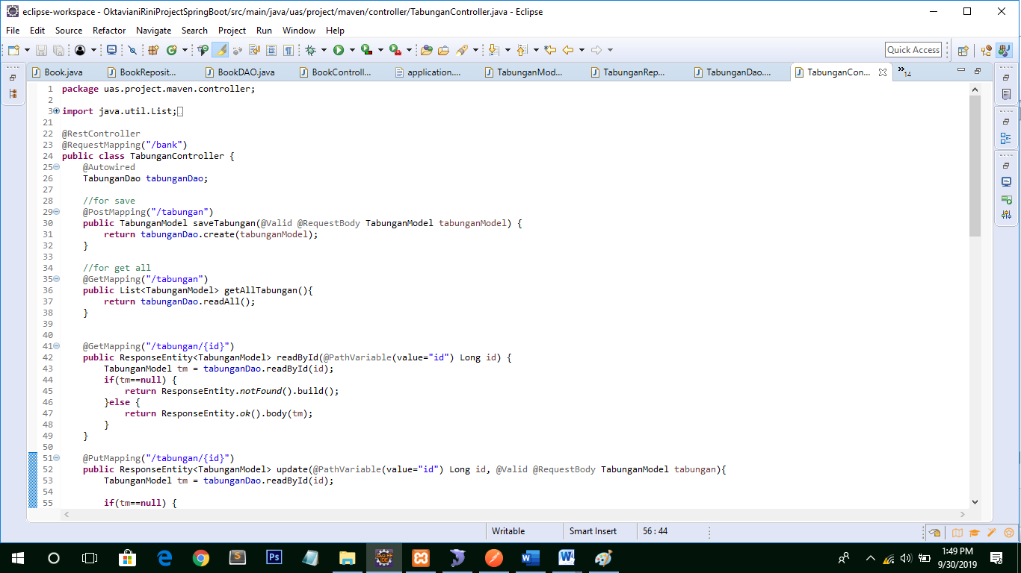

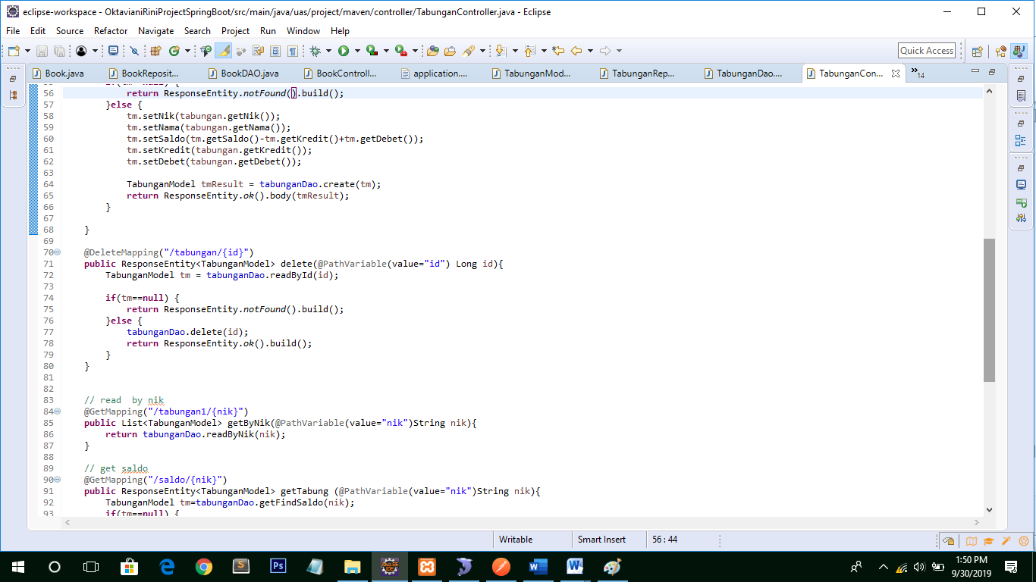

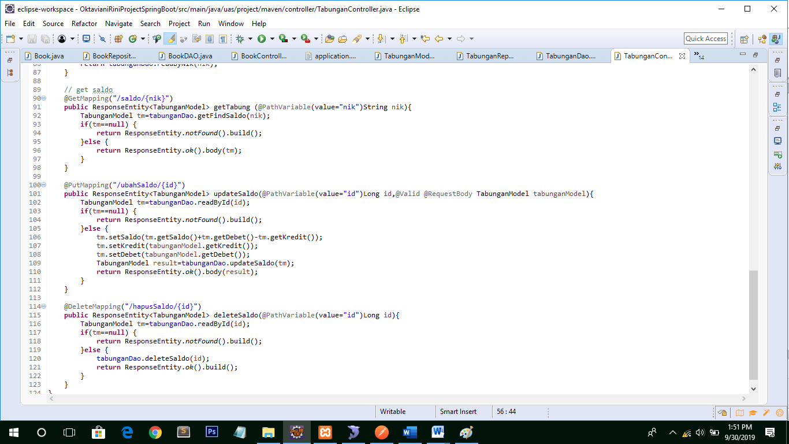

1. Yang terakhir buat package untuk merunning project dengan cara klik kanan pada package lain -> new -> class -> isikan nama package dan namenya lalu finish isikan kodingan berikut dan save.

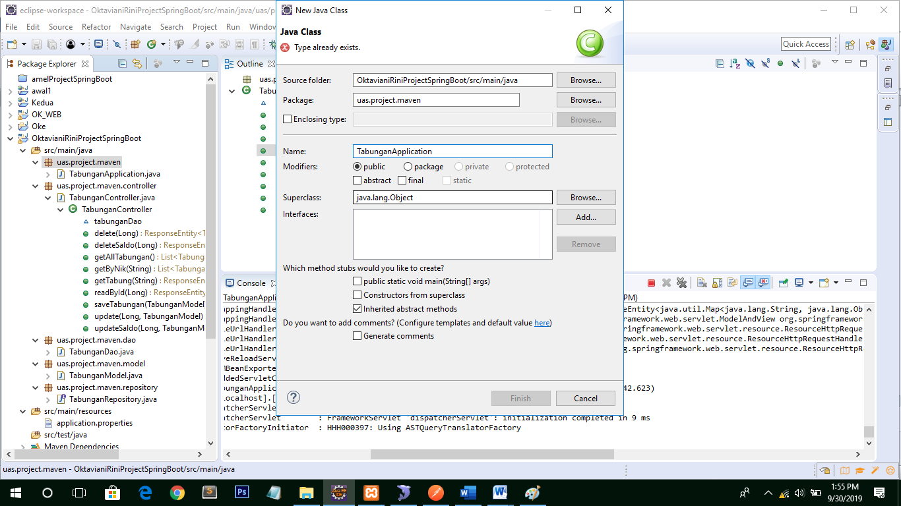

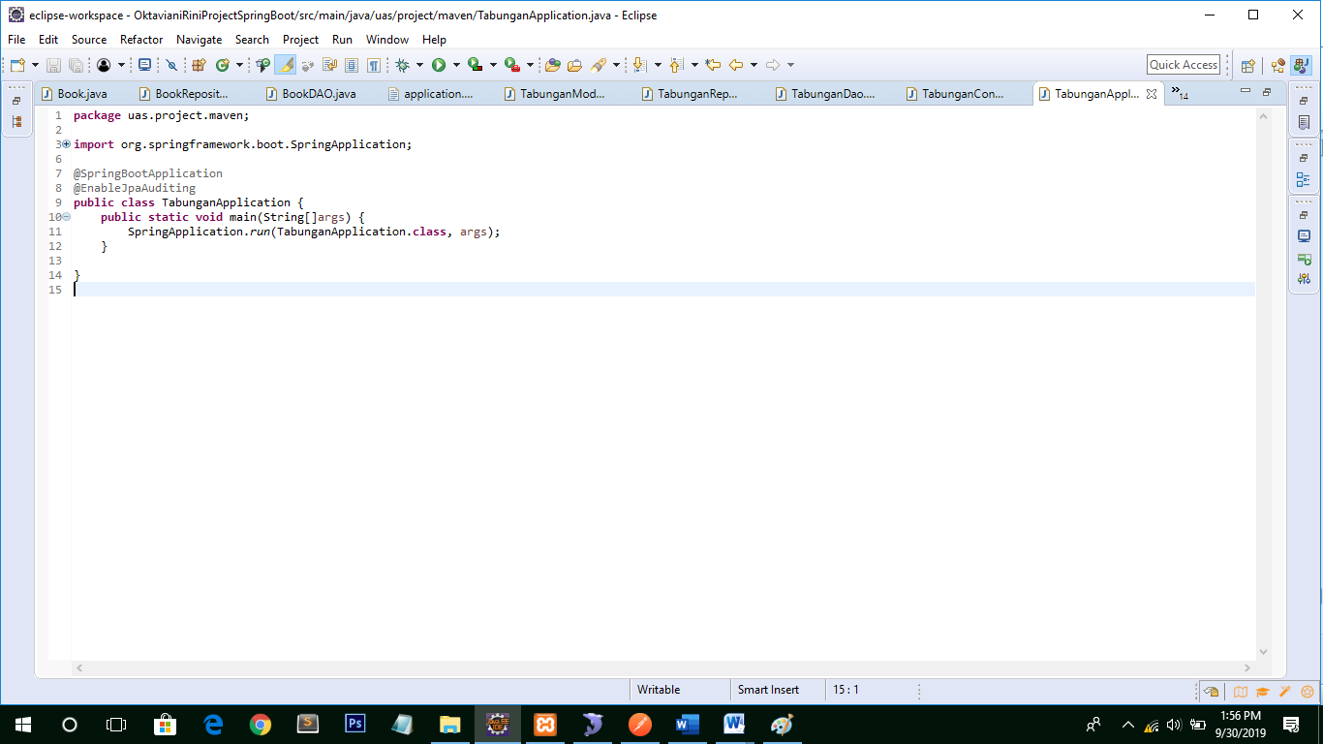

1. Coba running project dengan cara klik kanan pada package untuk merunning project yakni class TabunganApplication -> run as -> java application tunggu sampai mendapatkan portnya.

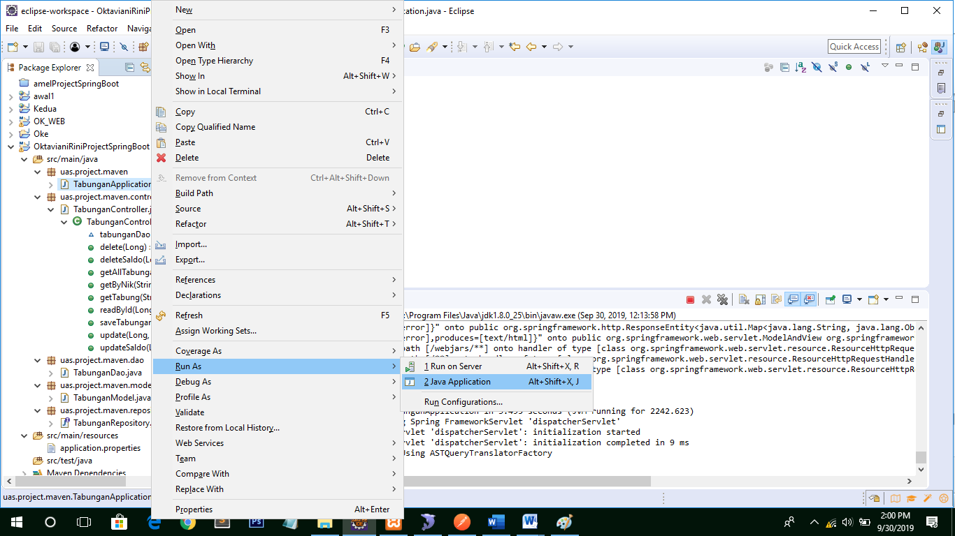

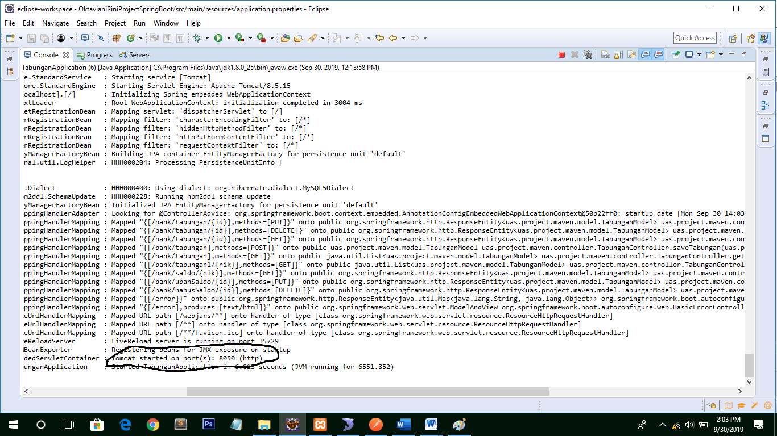

1. Sekian langkah-langkah membuat project. Port diatas digunakan untuk mengecek program pada postman nantinya. Sekian dan terimaksih.